Srce-2

Izradi srce uz pomoć kolaž papira kao što je prikazano na slici.

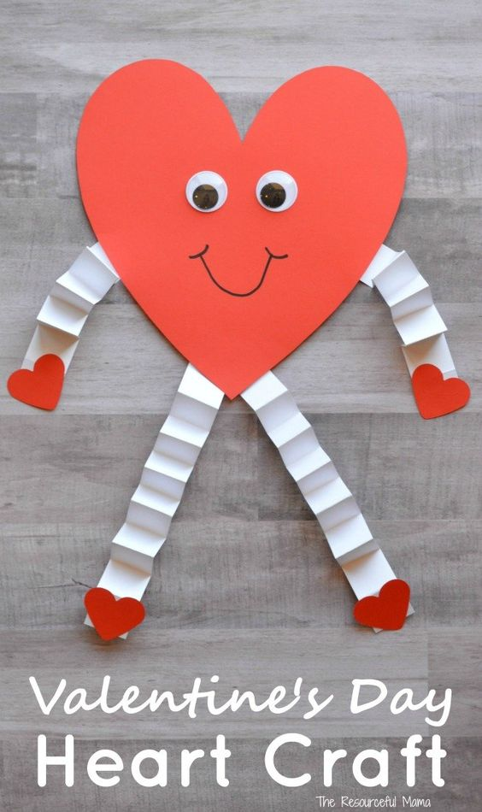
Slika preuzeta s: https://www.pinterest.com/pin/858498747716620544/

